CARTA DE ACUERDO SAR ENTRE LA DINAC Y EL CUERPO DE BOMBEROS VOLUNTARIOS DE CONCEPCION
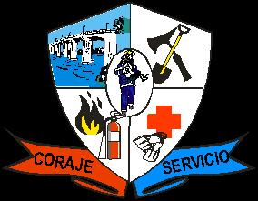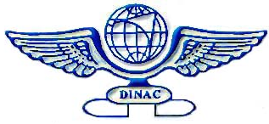

Desde año 2.008, La DINAC y el Cuerpo de Bomberos Voluntarios de Concepción tienen firmado un Convenio de Cooperación en el ámbito de Búsqueda y Salvamento por el cual esta entidad sin fines de lucro implementa el Sub Centro de Salvamento Concepción.

Este Convenio permite cubrir toda la zona norte y nor-oeste del país a fin de mantener una red de comunicación más amplia que permita recibir información respecto a emergencias aeronáuticas.

Este y otros Convenios firmados por DINAC buscan garantizar la provisión de este servicio de emergencia en casos necesarios con el lema internacional SAR:

¡PARA QUE OTROS PUEDAN VIVIR!
